
学生工作简报

2016年第2期（总第112期）
主办：重庆大学党委学工部
2016年3月19日
目 录
本期视点 3
★重庆大学举行2016届毕业生诚信教育暨还款协议签订培训会 3
学工聚焦 5
★学工部党支部召开新学期党支部第一次学习会议 5
★重庆大学举行2015年宝钢教育奖颁奖仪式暨座谈会 6
★重庆大学召开西藏籍少数民族本科生座谈会 7
★记第七届孔子行脚活动重庆大学学生甄选面试 9
★重庆大学渝跃团第七期经验分享会 10
★渝跃团2016年全体大会暨换届仪式成功举行 12
虎溪学生工作 14
★电子科技大学副校长朱宏、曾勇一行到虎溪校区交流考察 14
★重庆大学虎溪校区管委会召开综合治理工作专题会暨管委会全体职工大会 14
★重庆大学虎溪校区召开“创卫”工作暨条件保障工作专题会 16
职业规划教育与就业指导工作 18
★重庆大学获全国“高校就业质量年度报告”评价排名第二 18
★就业中心《大学生职业生涯规划》课程组组织进行师资增选评审会 19
★重大学子揽获“首届全国大学生网络创新创业大赛”全国一等奖 20
★关注两会 聚焦大学生就业创业 ——就业中心师生讨论李克强总理政府工作报告 23
★重庆大学第四届SIETP国创项目组举行中期答辩 24
心理健康教育与咨询工作 26
★互相学习交流 共同进步成长 ——心理咨询中心举办新学期学院心理辅导员工作研讨会 26
院系快报 28

本期视点

重庆大学举行2016届

毕业生诚信教育暨还款协议签订培训会
诚信是中华民族的传统美德。然而近些年来，大学生诚信缺失的现象越来越突出。为了加强对在校大学生的诚信教育，帮助即将毕业的同学们树立诚信意识，校学生资助管理中心分别于3月10日、3月16日在D1134和B区勤工助学楼报告厅组织召开了重庆大学诚信教育暨2016届毕业生诚信教育暨还款协议签订培训会。校学生资助管理中心主任李鼎鉴、副主任叶华及工作人员，部分2016届贷款毕业生参加会议。
会上，李鼎鉴指出，党和国家高度重视家庭经济困难学生的资助工作，国家助学贷款就是国家为保证同学们顺利完成学业所出台的资助政策之一。为做好助学贷款工作，保证“应贷尽贷”，学校在人力、财力、物力上大力投入，银行方面也做了大量工作，为同学们提供帮助。
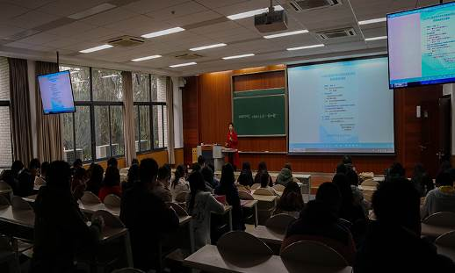
国家助学贷款的申请以同学们的信用作为担保，为了保证同学们能及时申贷成功，流程简单，手续做到最简化，且贷款学生在校期间的贷款利息是由国家补贴。广大学子在享受国家政策帮助的同时，理应认真履行国家助学贷款相关条款要求，做到自觉还贷、按时还贷，做一个诚实守信的人。
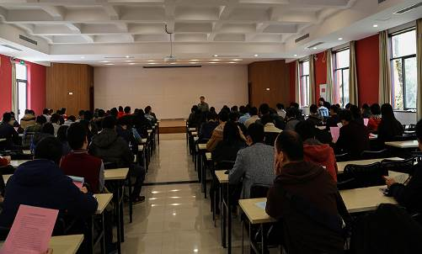
叶华就国家助学贷款还款流程、利息计算标准、还款协议的签订及注意事项作了详细介绍。叶华提醒同学们在校期间申请的国家助学贷款将进入计划还款阶段，在离校之前一定要签订还款协议，按照协议的要求按时还款，否则银行的征信系统将留下不良记录，这会给同学们今后的工作、生活带来不良影响。
叶华还列举往届学生因未按时还款，征信系统产生不良记录后造成不能申请住房贷款、车贷、注册公司等等情况。叶华为同学们讲解了国家关于应届毕业生中西部、艰苦地区工作学费补偿、贷款代偿及义务兵役学费补偿、贷款代偿等相关政策。
会后，学校资助管理中心老师还就同学们关心的学费代偿、国家助学贷款展期协议的签订、还款计划制定、学费代偿、补偿的申请、网上银行办理还款等问题一一作了答复。
同学们纷纷表示，学校开展这方面的教育很及时。通过会议形式的集中培训，广大同学对国家助学贷款相关政策的了解更加清楚，也会避免因一时疏忽对自己今后的生活产生不良影响。
（党委学工部）

学工聚焦

学工部党支部召开新学期党支部第一次学习会议
为贯彻落实全面从严治党要求，严格党员日常教育管理监督，学工部党支部于3月11日16：00，在学工部二楼会议室组织开展了支部学习会议，会上主要传达和学习了党费收缴规则和党组织关系集中排查工作的有关要求。会议由支部书记蒋研川主持。
熟悉党费缴纳计算方法，按时足额缴纳党费，是每个共产党员应尽的基本义务。蒋研川用PPT的形式重点对党费缴纳计算方法进行了详细演示，并从强化纪律、功能以及管理三个方面强调了如何做好党费工作。
核查党员身份信息，摸清流动党员底数，理顺党员组织关系，健全完善党员档案，对与党组织失去联系的党员做出妥善处理，是基层支部加强从严治党的基本举措。蒋研川对此次排查的时间起点、主要对象等情况进行了一一介绍，并呼吁各相关党员提早做好自查准备工作，随时响应学校机关党委的具体部署。
会后，支部党员第一时间对各自2016年应缴党费情况进行了核算，并向支部提供了相关数据材料。自2007年实行组织关系回执制度以来，正式组织关系转出后尚未收到回执的支部党员，也及时对自身的情况进行了梳理和报备。
（党委学工部）

重庆大学举行2015年宝钢教育奖颁奖仪式暨座谈会
3月8日上午，重庆大学2015年宝钢教育奖颁奖仪式暨座谈会在校学生工作部二楼会议室召开。学生工作部部长严太华、校人事处师资科科长田辉、获奖的教师代表和学生参加了此次座谈会，座谈会由学工部办公室主任吴伟主持。
座谈会开始，严太华分享了他作为宝钢教育奖评委的一些感受：“我们评选的学生，不仅要求成绩优秀，更要有创新能力，积极参加社会公益活动和社会实践，各方面都应表现优异；我们评选的老师都是奋斗在教学实践中，积极参与教育教学改革，师德高尚的一线教师，都是育人精英！”严太华特别提到了获得宝钢优秀学生特等奖的刘栋同学，他说：“在宝钢奖学金改制之后获得这一荣誉是相当不容易的。”同时严太华谈到：“钢铁市场整体不景气，宝钢现在基本上没有盈利。在这样的情况下宝钢还在扩大教育奖的资助规模，希望获得奖励的同学们要继续努力提升自己，将来尽自己所能回馈社会，老师则继续对学生教育贡献力量。”
接着，田辉宣读宝钢教育评审工作委员会的表彰决定，颁奖仪式正式举行，严太华、田辉为各位获奖的教师、学生颁发了证书和奖牌。
随后老师和同学们相互交流自己的教育、学习感悟。来自外国语学院英语系的教授张梅说：“我长期从事一线教学，最大的教育理念是培养学生‘会学’而并非‘学会’，所以我在教学过程中会引导学生独立思考，敢于质疑，敢于提问，更要具有批判性思维。”建设管理与房地产学院的党委副书记葛毛毛说：“我从事学生工作多年，所得到的经验可以用两个词来概括：一是‘筑梦’，引导学生，挖掘学生动力；二是‘寻道’，要跟学生一起寻找各种规律。”来自弘深学院2013级的本科生刘栋首先对校领导、老师以及宝钢企业表达了诚挚的谢意，并表示在今后的学习生活当中要更加严格要求自己；建筑城规学院2013级的齐一聪更多地是在反省自己，拿到这个荣誉，除了喜悦之外，深感自己要做的还有很多。
（党委学工部）

重庆大学召开西藏籍少数民族本科生座谈会
为了让学生更加了解西藏在成立自治区50周年以来的巨大变化，加强内地西藏学生的教育管理工作，及时了解西藏籍少数民族学生的学习和生活情况，校党委学工部于3月17日在学工部会议室召开了主题为“传承民族精神、弘扬爱国主义”的西藏籍少数民族本科生座谈会。学工部副部长李永、学生科科长毕春伟、各学院26名西藏籍少数民族本科学生代表参加了座谈会。本次会议由少数民族辅导员迪里亚尔主持。
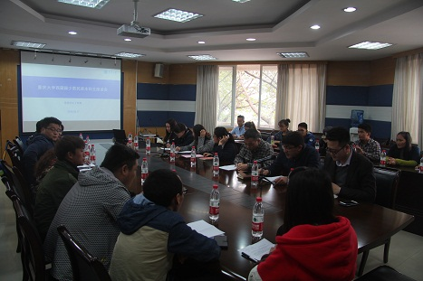
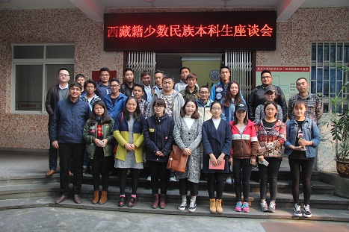
座谈会上，老师同学们一起观看了纪录片《西藏》，并踊跃发言。来自材料学院、机械工程学院、公共管理学院的学生代表表示，自西藏自治区成立以来，在党中央的亲切关怀和全国人民的大力支持下，西藏各族人民团结奋进，用勤劳和智慧创造了一个又一个奇迹，取得了举世瞩目的成就，这一切都离不开中国共产党的正确领导，离不开党中央的正确决策；谈到西藏各行各业的现状时，来自光电工程学院的多吉次仁、计算机学院的白马康卓等同学介绍了西藏的交通、卫生医疗、生活、农业以及教育等各个方面的巨大变化，西藏人民的教育，医疗条件和生活水平得到的明显改善和提高，作为党惠民政策的受益者，他们也时刻关注着家乡发展，认真学习本科课程和党的理论政策，努力提高自己的综合素质能力，为毕业后回家乡参加建设团结、民主、富裕、文明、和谐的社会主义新西藏贡献自己的一份力量打下良好基础。会上，同学们也提出了在学习和生活中存在的一些具体困难，来自资环学院的旦巴旺堆同学收集了身边西藏籍少数民族学生的意见，如少数民族学生在日常学习生活中存在的基础知识薄弱、部分学生成绩较低、对毕业和就业的自信心不足等问题；参会的同学们代表全体西藏籍少数民族学生，对学校一直以来的关心、帮助和培养表示感谢。
李永对学生们提出的问题进行了详细的解答，对学生们关心的事情做了说明，并从专业学习、生活、科学合理地安排课余时间、就业等方面提出了良好的建议；对同学们在校期间的学习、进步给予了充分肯定，并提出了三个方面要求和希望：一是希望同学们增加信心，不断努力，采用正确的学习方法，提高学习效率和学习成绩，通过参加社会实践活动，提升个人综合素质；二是加强与其他地 区、其他民族学生之间的学习交流，互相学习，互相帮助，共同进步；三是严格要求自己，认真学习社会主义核心价值观，意识到自己肩负的建设美丽西藏、建设祖国的重大责任；最后祝愿同学们在以后的学习、工作中取得更好的成绩。
（党委学工部）

记第七届孔子行脚活动重庆大学学生甄选面试
3月18日上午，第七届孔子行脚活动甄选面试在学工部二楼会议室举行。本届活动由台湾师范大学、台湾师范大学校友总会主办，重庆大学承办。活动信息一经公告就得到广大同学的积极响应，初审阶段，由重庆大学本科学生民主管理委员会学生代表对同学们递交的近五十份申请材料进行审核评选，评出22名同学进入到了本次面试。本次面试的评委由相关部处的老师组成。
同学先就随机抽到的“青春”、“担当”、“风采”等主题抒发了自己的观点，材料科学与工程学院的吴智睿同学就“风采”这一关键词展开，他谈到，风采的关键在于发展自己的独立人格，在这个过程中寻找自己，除了平日的苦读之外，更要注重独立思考。而城市建设与环境工程学院的胡越凡则说，青春是一面旗帜，我们当代大学生要像保尔柯察金一样，努力让自己的青春熠熠生辉。
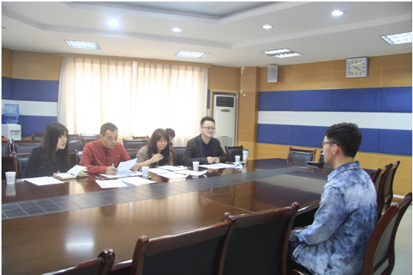
随后的才艺表演环节，同学们表演了街舞、魔术、诗朗诵等文艺节目，个个精彩纷呈，展现青春风采，令人拍手称好。机械工程学院的杨锦带来了一段优美的民族舞蹈，令在场评委交口称赞；建设管理与房地产学院的曹祯表演了古典吉他弹奏，技艺也是相当纯熟；弘深学院的刘镕滔更是在现场展示了武术，一把大刀挥舞得虎虎生风，成为一大亮点。
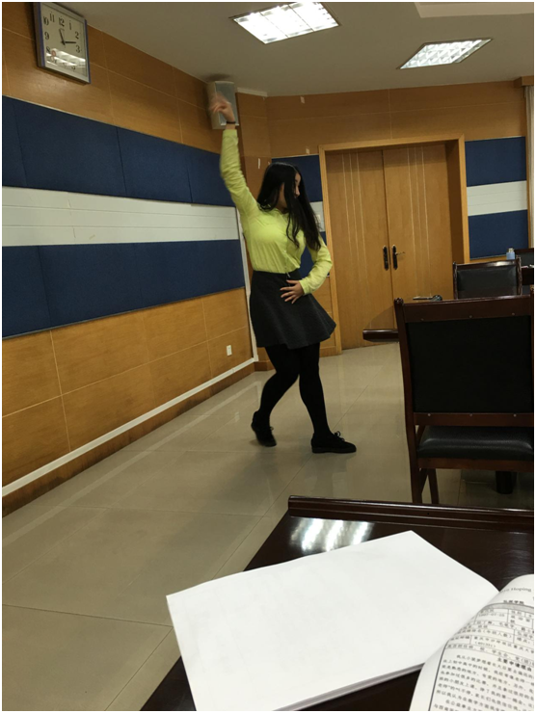
在短短一分钟的才艺表演之后，评委们根据这次支教的情况，提出诸多切实的问题，“你去台湾支教的主要目的是什么？”“你预计这次活动的会有什么收获？”“你们去台湾能给那里的孩子什么帮助？”。同学们认真思考，发自内心的展示自己想法，有同学说到“这次前去台湾，也许并不能教给他们太多知识。更重要的是带给孩子们来自大陆的关怀，让他们感受到爱和温暖。”也有同学谈到“公益活动像是一颗破土而出的嫩芽，需要用十分的热情和百分百的细心来浇灌，才能茁壮成长。公益不是一种任务，也不是一种虚伪的表现，而是一种奉献，是身体力行的一种实践，不能流于形式。”
经过激烈的角逐与评委们认真的讨论，最终确定了参加本届活动的10名学生。
（党委学工部）

重庆大学渝跃团第七期经验分享会
3月13日19：00，渝跃团第七期经验分享会汽车工程学院专场在虎溪校区一食堂四楼多功能厅举办。本次创享汇由党委学生工作部主办，渝跃团和汽车工程学院承办。汽车学院党委副书记刁宇翔、辅导员刘修阳，党委学生工作部办公室主任吴伟，渝跃团代表及虎溪本科生等180余名同学参加本次分享会。分享会由渝跃团成员、外语学院2012级于悠然同学主持。
来自汽车工程学院的2012级本科生俞佶宏，目前已凭借优异的专业成绩保研至同济大学攻读汽车产品管理与营销专业硕士研究生。他首先针对同学们十分关注的读研和就业问题谈了自己的想法，他认为无论继续读研还是就业工作，都应建立在自己的兴趣和能力的基础之上，并且同学们对于自己今后的职业性质、工作领域、工作地点和起步薪资等都应提前做好初步预期和规划。他还告诫现场的学弟学妹们只有不断尝试、多去经历、发现兴趣并且找准定位，你才能找到一条真正适合自己的道路。
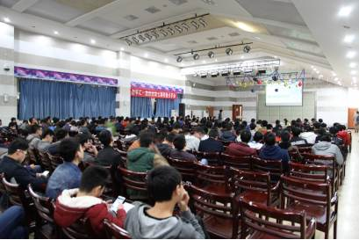
来自公共管理学院2013级的本科生董诗涵随后进行了交流。大学期间，她成绩名列专业前茅，也积极参加各级各类创新创业赛事。谈起创业，她认为创业就是创造自己喜欢的事业，找到自己的兴趣所在并为之努力奋斗。但专注创业也绝不代表可以不注重专业学习，她认为在本专业或跨专业找到拔尖的人才是组建自己创业团队的关键，而“拔尖”则主要是指要靠谱和有能力，这样的团队才是高效和成熟的。丰富、全面的专业知识必定会令你和你的团队在创业道路上事半功倍，她指出参加社团就是一个寻觅志同道合队友的绝佳途径。
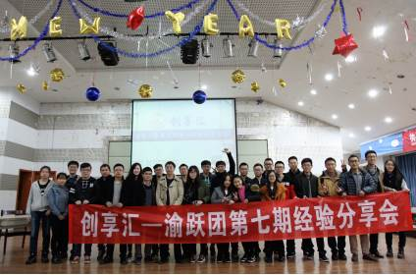
最后一位带来自己经验分享的是来自机械工程学院的2014级硕士研究生王双不同学。在他的本科和硕士生涯当中，“创新”绝对是一个无可取代的关键词。他申报过专利、发表过高水平论文、参加过自科基金项目和“973”计划项目。在老师同学眼中，他就是拥有创新精神和能力的“学霸”，然而在他自己眼里，他经过的失败也数不胜数。他问现场的所有人“什么是创新？为什么创新？怎么去创新？”，每个人的理解都不同，他则认为创新需要“站在巨人的肩膀上”。他以自己的“室外粉刷机器人”为例向大家介绍了一个好的创新方案从无到有的过程，时至今日，他仍凭此带领大一的学弟成功申请到了国创项目。在日常的学习中，他强调独立完成作业的重要，而在课余时间多多参加科技项目和竞赛也是大有裨益的。
在三位同学针对现场提出的问题做了简要回答后，刁宇翔对精心组织实施本次分享会的渝跃团和汽车学院团委学生会成员表示衷心的感谢。之后，他也对于大学生“学什么、怎么学、为什么学”发表了自己的看法，他认为做好知识储备、培养协调能力和拥有情怀与梦想都十分重要，他祝愿大家都能变得更加优秀。
（党委学工部）

渝跃团2016年全体大会暨换届仪式成功举行
3月17日15：00，重庆大学“渝跃团”全体大会在A区研究生院308会议室隆重举行。唐立新奖学金团队负责人刘承红、包天柱，重庆大学党委学生工作部老师吴伟、罗莹，重庆大学渝跃团在校全体成员参加会议，大会由副团长丁一民主持。
首先，刘承红与包天柱从团队新学年建设及规划方面向同学们作了介绍和交流，他们谈到，“创新、学习、分享、互助、优秀”十字方针是CSS的根希望各位同学能通过唐立新奖学金这个大家庭积极交流、展现自我，并向团队传递丰富的正能量，同时团队也会帮助大家获取更多资源以实现自我价值。希望大家能树立不仅能感染他人更能感动自己的理想价值观。
随后，“渝跃团”副团长何靖、钱舒云、王昊远向大会汇报了去年由“渝跃团”牵头举办的十佳大赛的相关工作总结及自身的工作感悟；副团长丁一民向大会汇报了团内最近的工作安排。
其后，刘承红上台公布了新任“渝跃团”团长动力工程学院教师张亮，而资环学院博士研究生李星、光电工程学院硕士研究生丁一民因个人原因分别不再担任“渝跃团”团长、副团长职务。工作交接完成后，张亮发表了就任感言，他感谢团队的信任与历任服务团队的付出，他希望“渝跃团”能获得更长远的进步和发展，更上一个台阶。最后，整场会议在李星发表的“我将怎样和你们在一起”讲话中落幕。他回忆起这几年在团队里的点点滴滴，使得现场的气氛。整场会议于下午五时许在圆满完成各项议程及合影留念后结束。
（党委学工部）

虎溪学生工作

电子科技大学副校长朱宏、副校长曾勇一行

到虎溪校区交流考察
3月9日上午，电子科技大学副校长朱宏、副校长曾勇一行来到虎溪校区交流考察。校党委常委、原虎溪校区党工委书记田明、校长助理、虎溪校区管委会常务副主任夏之宁、虎溪校区党工委书记吴丙山热情迎接客人们并陪同考察。
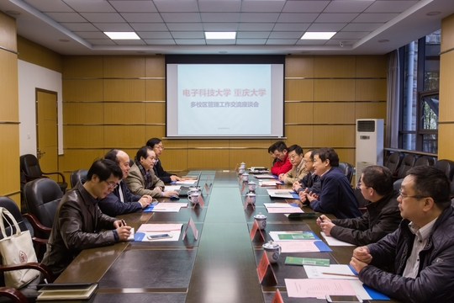
宾主双方在Z227会议室举行多校区管理工作交流座谈会。夏之宁向客人们介绍了虎溪校区的建设管理情况和成效。结合客人们此次考察的重点内容，双方就新校区建设和后勤社会化管理做了详尽交流。吴丙山还分别就新老校区的后勤工作谈了自己的体会和想法，对客人们的问题进行了一一解答。朱宏、曾勇一行肯定了虎溪校区的建设管理成果，并期待双方继续加强交流。
座谈会后，客人们参观了校园。在监控中心，田明向客人们介绍了校区监控系统的管理和维护。在学生公寓，田明向客人们介绍了虎溪校区学工人员的工作情况和舍区教育的开展情况并陪同参观了学生工作站。
（管委会学工办）

重庆大学虎溪校区管委会召开

综合治理工作专题会暨管委会全体职工大会
3月15日上午，虎溪校区管委会综合治理工作专题会暨管委会全体职工大会在综合楼227会议室召开。校长助理、虎溪校区管委会常务副主任夏之宁及管委会全体职工参加了会议。会议由虎溪校区党工委书记吴丙山主持。
会议传达了学校新学期干部大会暨党风廉政建设会议精神，并要求各位职工认真学习深刻领会周旬书记、周绪红校长和白晨光副书记在会上的讲话，要进一步解放思想、抢抓机遇、勇于担当、积极作为。
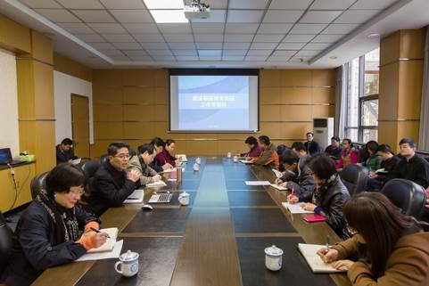
随后，校长助理、虎溪校区管委会常务副主任夏之宁传达了学校综合治理工作会议的主要精神，并对2015年校区综合治理工作情况进行了总结。夏之宁在肯定成绩的同时也明确指出了工作中存在的薄弱环节和安全隐患，如在制度的落实、工作的模式方面有待改进，校区内存在一些突出问题需要解决，校园内还存在一些安全隐患有待排除。他要求每位职工对提出的问题必须进行整改，自己不能完成的应提出解决方案，管委会各办公室要把工作落实到人，要及时对疏漏或新出现的问题进行解决。
最后，会议再次强调，管委会全体职工要进一步增强综合治理工作的主动性，强化一岗双责意识、主体意识、担当意识和风险意识，在决策出台前要进行安全稳定的风险评估；开展工作要统筹兼顾、细致谋划、狠抓落实，要把制度落实到人，落实到岗位，落实到过程；要严格信息报送制度和责任追究制度，妥善做好事后处理工作。会议要求全体职工以饱满的热情投入到工作中，把虎溪校区建设得更加平安、和谐、美丽。
（管委会学工办）

重庆大学虎溪校区召开“创卫”工作暨条件保障工作专题会
3月16日下午，重庆大学虎溪校区管委会在综合楼227会议室召开“创卫”工作暨条件保障工作专题会。虎溪管委会相关人员、虎溪校区党工委和重大后勤处、重大饮食中心、重大商贸、大正物业、长运集团、延生公司、朵朵园林、奥诺威公司、校医院虎溪分院等校区条件保障合作单位人员共39人参加了会议。会议由校长助理、虎溪校区管委会常务副主任夏之宁主持。
管委会后勤办介绍了沙坪坝区创建国家卫生区的基本情况和评比标准，通报了重庆大学以及虎溪校区在“创卫”工作查评中的情况，详列了物业、学生食堂、绿化、商业街门面、桶装水、校园车队、电瓶车队、维修工程、校医院等各方面在前期“创卫”工作中存在的问题。
夏之宁以“创卫”工作为导引梳理了校区条件保障工作，从三个方面进行总结并布置工作：一是校区条件保障现状总体较好，但存在发现问题差、相同问题反复出现、认识问题责任不清晰、交流渠道不通畅、经营管理脱节等五个特点；二是强调条件保障的性质，认为经营单位同样承担了育人的责任，全方位的社会服务应将责任放到首位，以解决问题为先；三是对条件保障单位提出“明细要求、管理到位，厘清责任、落实到人，形成规则、严禁屡违，交叉监督、服从指导”等具体要求，明确了各单位信息送报的形式和时间要求。
重庆大学党委常委田明同志参加了会议，他以创卫工作检查组成员的经历谈了如何做好创卫工作的体会，认为创卫工作重在落实，管委会职工和社会单位要明确责任，各司其职，共同努力。
会议强调虎溪管委会与条件保障单位在校区管理上是一体的，是合作关系。要求大家齐心协力、及时有效沟通，完成“创卫”的各项工作，确保校区卫生安全稳定。
（管委会学工办）

职业规划教育与就业指导工作

重庆大学获全国“高校就业质量年度报告”评价排名第二
1月28日，《2015年“高校就业质量年度报告”评价排名》（以下称《评价报告》）正式公布。其中，重庆大学2015年毕业生就业质量年度报告的内容完备性与公信力获得88分、发布情况获得满分，在75所教育部直属高校中排名第二。《评价报告》由第三方机构21世纪教育研究院编制并发布，是对教育部直属高校2015年度“就业质量年度报告”的合规性做出评价。评价维度包括就业基本情况、主要特点、相关分析、发展趋势、对教育教学的反馈以及发布情况等6大项、15小项评价内容，是目前对于《就业质量报告》较为权威、影响力较大的第三方评价。
根据教育部《关于做好2015年高校毕业生就业质量年度报告编制发布工作的通知》文件精神，重庆大学高度重视《2015届毕业生就业质量年度报告》（简称《质量报告》）的编制工作，由校党委副书记肖铁岩总负责，学生就业指导与服务中心具体执行，党委办公室、校长办公室、教务处、研究生院、党委宣传部、党委学生工作部、党委研究生工作部、校团委、大学科技园办公室等部门及各学院积极配合，团结协作，确保了《质量报告》编制工作顺利开展。
早在2015年3月，就业中心就启动了《质量报告》的数据收集工作，依托重庆大学公共管理学院的研究团队，在学生离校前、学生离校后半年进行了两次就业状况调研，对来校招聘的355家用人单位进行了抽样调查。报告进入正式编制阶段，就业中心编制小组进行了仔细的数据搜集、整理、汇总，确保对所公布数据的公信力和准确性；字斟句酌，对这一年的特色工作进行了总结提炼。本次《质量报告》前后经历了12次的修订，正是因为精细化的分工和协作，才取得了第三方机构的认可。《质量报告》编制工作开展3年来，重庆大学分别获得了教育部直属高校第1名、第15名、第2名的成绩。毕业生就业工作是高校的生命工程、民生工程、首要工程。重庆大学将坚持提升就业指导服务水平，将创新创业融入专业学习，努力实现毕业生更加充分、更高质量的就业创业。

（毕业生就业服务中心）

就业中心《大学生职业生涯规划》课程组

组织进行师资增选评审会
《大学生职业生涯规划》是学生就业指导与服务中心（以下简称“就业中心”）牵头开展的一门以帮助学生树立生涯规划理念、进行自我职业探索、学习生涯规划方法和提高求职能力为目的的实用课程，深受学生喜爱。鉴于教学任务加重，需要补充师资，就业中心于2月29日上午在教师教学发展中心举办《大学生职业生涯规划》课程组师资增选会。建筑城规学院党委副书记陈兰、经管学院老师陈逢文博士及教务处老师郑泓参与了评审工作。
增选会于八点三十分正式开始，来自建筑城规、电气、机械、土木等不同学院9名老师参加了本次试讲。
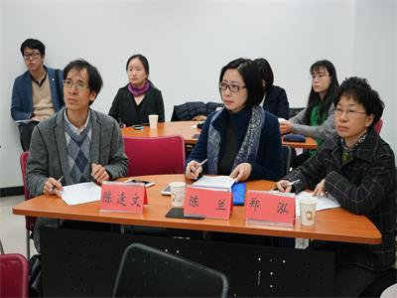
试讲环节中，有的老师选择从心理测试入手，运用科学的测试方法，带动学生参与课堂的兴趣，将学生大致的个性与其适应的职业匹配；有的老师选择从实例出发，让学生明白越早对自身职业生涯进行规划，越有利于将来的职场发展；还有老师罗列图表，用数据和事实说话，引领学生对个人职业相关部分进行探索，了解职业决策以及目标设定。
陈兰点评说到，《大学生职业生涯规划》课程是主要针对重视职业发展和职业规划、或是对未来职业选择感到迷茫的同学而开设的一门课程，它不同于其他传授专业知识的课程，对于任课老师也是有较高的要求。在授课过程中，要注意结合学生自身的性格和诉求，任课老师合适合理地引导学生对自身职业相关的人格、兴趣、能力以及价值观进行自我探索。
《大学生职业生涯规划》课程组将会对增选出的师资进行集中培训，在达到授课要求后，为更多重大同学提供优质的《大学生职业生涯规划》课程。
（毕业生就业服务中心）

重大学子揽获“首届全国大学生网络创新创业大赛”全国一等奖
首届全国大学生网络文化节“2015全国大学生网络创新创业大赛”总决赛于3月2日在复旦大学光华楼完美落幕。我校刘宇同学领衔的feeling团队以全国第4名成绩获得一等奖，奖金5万元。重庆大学获得优秀组织奖，零食蜂团队进入全国35强，获得“优秀项目奖”。何中市老师、王会丽老师获得优秀指导老师。教育部思政司副司长张文斌，国信办网络社会工作局副局长孙爱萍，上海市教育系统、市经信委相关领导为他们颁奖。
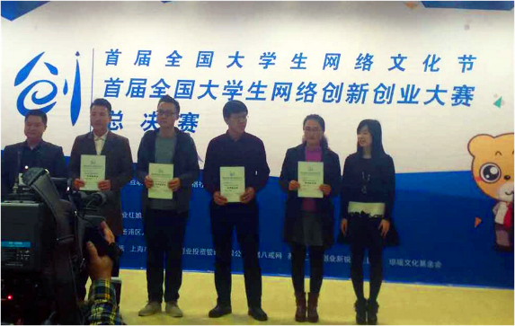
校内初赛分为作品征集、作品初评、终审及现场答辩三个阶段。作品征集从七月初开始，通过官方网站、微信公众平台、QQ群、微博等进行大力宣传，并积极动员重庆大学国家级大学生创业训练SIETP项目中软件类、互联网类项目参与。2015年9月17日，重庆大学举行了学生网络创业创新大赛决赛答辩会。“会贴APP”、 “社交APP——feeling”、“零食蜂微超市”、“赛小秘”、“多木创意寝室”5个项目脱颖而出，被选送代表重庆大学参加全国大学生网络创新创业大赛。经过1个多月的激烈角逐，通过团队会谈、项目路演、项目展示等环节比拼，重庆大学Feeling团队、零食蜂2只团队成功入围全国总决赛35强。
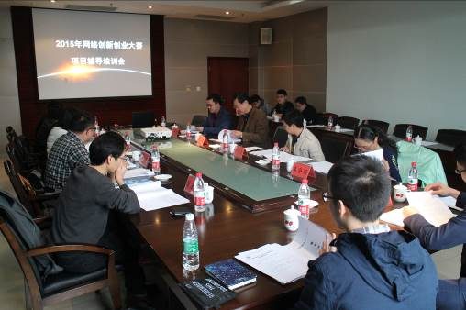
进入复赛阶段，就业中心专门邀请投资人、专家为创业团队提供专项培训及辅导。11月30日，就业中心组织了重庆大学学生参加2015年全国大学生网络创新创业大赛决赛辅导培训会，邀请了重庆市孵化器协会秘书长张静、高创中心投资有限公司副总经理李璐、重庆大学计算机学院教授汪成亮、重庆大学经济与工商管理学院陈逢文博士、重庆优启科技有限公司运营总监胡安建等对参赛项目的商业模式、现场展示、研发技术等进行了全方位的辅导和修改，并针对性提出整改意见和建议。就业中心主任陈东、王麒凯老师等对参赛团队进行了悉心指导。复赛中，刘宇领衔的Feeling创业团队在比赛的层层选拔中脱颖而出以“APP软件组”第一名的优异成绩进入总决赛，并且在实力强劲的六组竞争者中斩获本次大赛一等奖的优秀成绩。
本次大赛由教育部思想政治工作司、国信办社会工作局指导、易班网举办，旨在挖掘、鼓励学生创业的才华和梦想，营造大众创业、万众创新的氛围，同时搭建学生网络创新创业平台。自2015年6月25日网络报名启动以来，大赛组委会收到来自全国31个省市202所高校共计722部作品，其中产品硬件类共95部作品、互联网创新项目共444部、移动应用软件类共183部作品。参赛高校包含北京大学、复旦大学、上海交通大学、同济大学、天津大学、武汉大学、电子科技大学、华中科技大学、四川大学、中南大学、东北大学等部属重点高校。
最终，中国矿业大学“木牛流马”团队的“Maker Box机器人学习套件”获得网络文化节创新创业大赛特等奖，电子科技大学“尿布狮”团队的“憨豆豆智能嘘嘘器”、重庆大学“品质社交”团队的“高品质社交App-Feeling”、西华大学“快乐居家”团队的“壹个师傅”、东华大学“送送侠”团队的“校园秒送”和浙江大学“COMING宠物管家”团队的“COMING宠物管家”获得一等奖。所有进入决赛的35支参赛队均可省去“上海市大学生科技创业基金会”所推出的“天使基金”项目的申请和初审环节并有机会享受“雄鹰计划”和“雏鹰计划”。同时，还有机会被推荐进驻“飞马旅”创业机构，获得6个月的场地免费使用期。
（毕业生就业服务中心）

关注两会 聚焦大学生就业创业

——就业中心师生热烈讨论李克强总理的政府工作报告
3月，春意盎然的北京喜迎两会召开。国务院总理李克强在政府工作报告中旗帜鲜明地提出2016年要重点做好八个方面的工作，在第七方面，报告强调着力扩大就业创业李克强总理明确指出，要实施更加积极的就业政策，鼓励以创业带动就业。今年高校毕业生将高达765万人，要落实好就业促进计划和创业引领计划，促进多渠道就业创业。加强对灵活就业、新就业形态的扶持。切实做好就业创业服务工作。重庆大学学生就业指导与服务中心（以下简称“就业中心”）师生对李克强总理所做的政府工作报告进行了热烈讨论。
王麒凯谈到，李克强在2016年政府工作报告中，用了较大篇幅谈论就业创业，提出了“着力扩大就业创业”的总体要求，也对就业创业工作提出了具体的要求，切中时弊，针对性强，真正从老百姓角度出发想百姓之所想，急百姓之所急，同时，作为一名就业创业工作者，也感觉使命光荣，责任重大，将以更加饱满的热情和激情投入到工作中去。
学生助管刘彬成（计算机学院2016届本科毕业生）谈到，国家和学校对于毕业生就业创业政策直接关系到我们就业水平和质量，此次两会，政府大力倡导大众创业，万众创新，积极鼓励大学生以创业带动就业，督促各级政府和部门要落实好就业促进计划和创业引领计划，促进大学生多渠道就业创业。作为大学生，能不能找到好工作，一方面要靠大学生的个人自我素质提升，另一方面则需要国家和学校落实毕业生就业创业政策，加强就业指导和创业教育，落实高校毕业生就业促进计划，鼓励到基层就业。必须做到双管齐下，大学生才能够找到好工作，为社会贡献一份力量。
（毕业生就业服务中心）

重庆大学第四届SIETP国创项目组举行中期答辩
3月6日，第四届SIETP国创项目中期答辩在主教107教室如期举行。来自各个学院的共计46支团队参加了此次答辩，其中包括40个第四届项目组及6个第三届缓期项目组。重庆孵化器协会常务副秘书长张静，重庆感知科技孵化园总经理王兆波，重庆市教委、市就业中心创业指导部部长徐佩杰受邀担任此次答辩的评委。此次中期答辩旨在审查各创业训练项目组的工作进展，同时指导他们更加科学、专业地开展后期工作。
答辩分为上午、下午两场，每个项目组的答辩分为项目组风采展示和评委提问两个环节。在风采展示环节，各项目组将在项目简介、项目完成进度和所取得的成果、下阶段的主要任务三个方面进行分析阐述，而评委提问环节则相对自由。
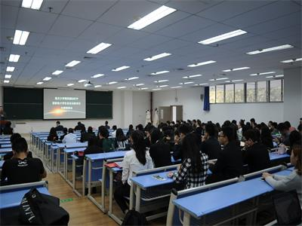
各个参赛团队用PPT展示了形式多样的创新创业项目，并对这些项目进行了介绍分析。参加答辩的项目涉及科技、教育、文化产品、app网站、互联网产品等多个领域。其中有的项目获得与大型企业合作的机会，并获得了盈利。各项目组展示结束后，评委会针对各项目组实际进展情况提出问题。面对评委的发问，参赛项目组大都凭借着在台下的充分准备应对如流，并主动与评委交换意见，彰显了第四届SIETP国创项目组的综合素质。最后评委老师针对各项目进展情况，给出对项目发展方向的建议。
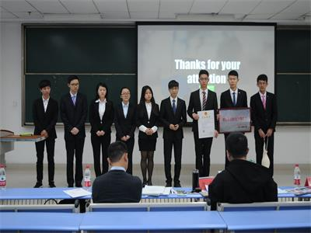
此次中期答辩中有不少令人印象深刻的项目。老年人智能照明项目组针对我国人口老龄化问题设计研发出了一系列产品为老年人提供便利的生活；CoiiCake烘焙坊项目组则坚定“用实力让情怀落地”的信念，倾力打造大学校园最有格调，个性化定制，性价比最高的蛋糕甜品供应商；小米涂乐创意工坊项目组，旨在帮助孤独症儿童，让社会更多的关注孤独症儿童，为他们提供家的温馨；打磨时光“书咖”项目组用自己独特创意为大家提供一个多元化、特色化的读书环境，使人们在接受新鲜事物的同时，丰富了自己的阅读量，提高了阅读水平。
创业是个长期奋斗的过程，本次答辩对每个项目进行了考核，肯定了项目组成员们的成绩与努力，同时也指出了一些不足之处。希望参赛者能在创业过程中不断创新，不断总结，在实践中前进，在教训中成长。
（毕业生就业服务中心）

心理健康教育与咨询工作

互相学习交流 共同进步成长

——心理咨询中心举办新学期学院心理辅导员工作研讨会
3月7日15：00，心理健康教育与咨询中心在B区勤工助学楼二楼会议室举办了新学期学院心理辅导员工作研讨会。此次研讨会旨在通过交流研讨解决学院心理辅导员工作中遇到的一些难题，同时布置新学期的心理健康教育重点工作。研讨会由心理咨询中心主任王浩主持，学工部部长严太华、中心其他工作人员和各学院辅导员老师参加。
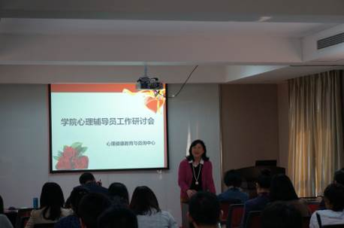
研讨会开始后，王浩主任首先代表中心欢迎各位参会老师。接下来，她向大家简述了本学期学校的心理健康教育工作目标和要求，希望能够得到大家的配合和支持。然后，王浩先后邀请赵旭等中心另外4位老师分别就2015级研究生心理普查工作、5·25心理健康月活动安排、中心新媒体平台建设、学生心理健康活动开展等内容作了介绍和工作安排。
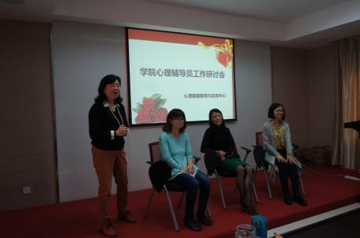
之后，会议进入研讨阶段，王浩分别邀请通信学院心理辅导员向星、兼职心理咨询师王欢和中心工作人员赵旭上台，他们三位老师组成专家团队，和王浩主任一起在现场解答台下各位老师的提问。台下的辅导员纷纷提出自己平时工作中遇到的困扰，三位老师也都一一作出细致耐心地解答，王浩老师在最后进行提纲挈领的总结。这种新颖的研讨模式很受在场老师们的欢迎，大家提问的积极性越来越高，而且通过这种有效的交流，大家也都觉得受益匪浅。
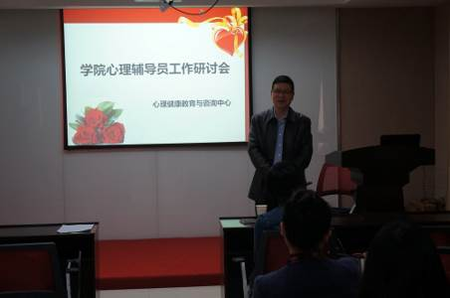
最后，由学工部严太华部长对本次研讨会做总结，他指出，心理健康教育工作是一项专业化要求很强的工作，需要不断的学习和提升自己。他对在场的辅导员老师提出了四点工作希望：明确职责、加强学习、不断改进、做出效果。
本次会议为学校新学期的心理健康教育工作指明了方向，也为各位心理辅导员老师舒缓了压力，提升了工作技能。心理中心将一如既往地围绕“为学生服务和为学生工作者服务”这一宗旨开展工作，服务师生。
（心理健康教育与咨询中心）

院系快报
【自动化学院】
3月17日16：00，由虎溪校区党工委主办，自动化学院团委学生会承办的第五届“终极一班”团队创新大赛的首次宣讲会在D1137教室进行。
【电气学院】
3月6日、7日，由电气工程学院和外国语学院联合举办的“伊人如梦，笑靥如花”之女生节系列活动在虎溪校区一食堂东广场顺利开展。
3月10日14:30，电气工程学院团学组织2015-2016学年度第二次全体大会在D1125顺利召开。
3月10日晚， 电气工程学院本科2013级第二党支部在A区七舍活动室进行以“学党章党规、学系列讲话，做合格党员”为主题的组织生活会。
3月10日16：00，电气工程学院CIDP项目组策划主办的第一次党课知识讲座在D1237教室正式开始。
3月12日，电气工程学院CIDP第六期项目组在虎溪校区一食堂广场开展“可恋可说”微信公众号一行情诗比赛现场征集活动。
3月16日晚，电气工程学院主要团学干部在A区六教321-1会议室进行了“两会”精神专题学习会。
3月17日14：00，重庆大学电气工程学院第五届“电气科创杯”知识能力竞赛决赛在D1242如期举行。
【材料学院】
3月15日19：00，材料学院2014级建材、材加、材科三个专业的同学于虎溪D1231观看了“西藏——盛世新生”纪录片，共同了解西藏50年改革发展走过的历程。
【法学院】
3月5日，法学院团委学生会在松园三幢222活动室开展了雷锋精神与“两会”热点宣传活动。
3月7日19：00，由法学院团委学生会主办的女生节化妆讲座在虎溪校区模拟法庭顺利开展。
3月15日8：00，第34届消费者权益保护日法学院系列活动之“有奖问答”活动在虎溪校区一食堂东广场成功举办。
3月15日14：30，由重庆大学虎溪校区管委会、重庆大学法学院、重庆市沙坪坝区虎溪街道石牛岗社区便民服务中心主办，重庆大学法学院团委学生会承办的，三十四届“3·15国际消费者权益日”活动在石牛岗社区顺利举行。


说明：《学生工作简报》每两周一期，每周一通过办公自动化系统发布，欢迎各学院报送相关活动信息。各学院随时可将最新信息发送到学工部首页右下栏学工信箱xuetongshe06@163.com)。

